台州中学2018届高三上学期第四次统练
生 物 试 题
一、选择题（56分，每题2分）
1．下列有关生物体中有机物的叙述，正确的是（ ）
A．含有C．H、O、N元素的有机物属于生物大分子
B．DNA分子解旋后，空间结构改变，不能恢复
C．淀粉、蛋白质、脂肪在氧化分解时都能释放出能量
D．动物激素是基因表达的直接产物，可调节生命活动
2．下列有关高等植物细胞结构的说法正确的是（ ）
A．线粒体、叶绿体、核糖体中均能发生基因的表达
B．细胞中膜蛋白的形成与内质网无关
C．叶绿体产生的ATP只能为碳反应提供能量
D．血清白蛋白和线粒体中合成的蛋白质修饰加工的场所都是内质网和高尔基体
3．只有在细胞保持活性的条件下，才能显示细胞中某物质或结构的实验是（ ）
①用黑藻观察叶绿体
②用龙胆紫染色观察洋葱根尖分生区细胞的有丝分裂
③提取和分离叶绿体色素
④用洋葱细胞观察质壁分离和复原
A．①②③ B． ②④ C．①④ D．①③④
4．正常情况下，图甲细胞和图乙细胞均能完成的生命活动是（ ）
①增殖 ②核DNA复制 ③形成[H] ④出现染色体结构
⑤有mRNA经核孔进入细胞质中 ⑥渗透吸水
A．①②③④⑤⑥ B．③⑤ C．③⑤⑥ D．①②④
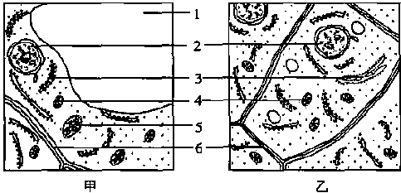
5．科学家发现用脲和巯基乙醇处理RNA酶分子时，发现酶分子的多肽链伸展开来，酶分子丧失了所有的酶活性。当除去制备物中的脲和巯基乙醇时，RNA酶分子恢复了正常的酶活性，并且重新形成的蛋白质在结构和功能上与实验开始时正确折叠的天然蛋白质不可区分。由该实验不能推测的是（ ）
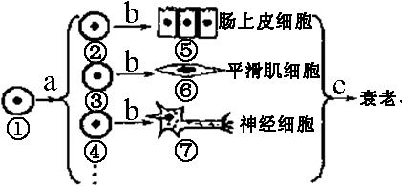
A. 折叠信息包含在氨基酸序列中
B. 天然空间结构可能是其最稳定的结构
C. 某些发生变性的蛋白质也能够复性
D. 折叠过程由某分子协助完成
6．右图为人体某细胞所经历的各个阶段示意图，图中①~⑦为不同的细胞，a~c表示细胞所进行的生理过程。据图分析，下列叙述错误的是（ ）
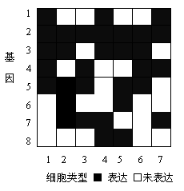
A．与①相比，②③④的分化能力减弱
B．⑤⑥⑦的mRNA种类有部分相同,tRNA种类相同
C．⑤⑥⑦中的蛋白质种类与①完全不同，与②③④则有部分相同
D．进入c过程的细胞，细胞核体积变大，酶活性降低
7．取同种生物不同类型的正常体细胞，检测其基因表达，结果如右图所示（横坐标表示细胞类型，纵坐标表示8种不同基因）。关于此图说法不正确的是 （ ）
A．若基因1～8中只有一个是控制核糖体中蛋白质合成
的基因，则该基因最有可能是基因2
B．图中7种细胞的遗传物质是相同的
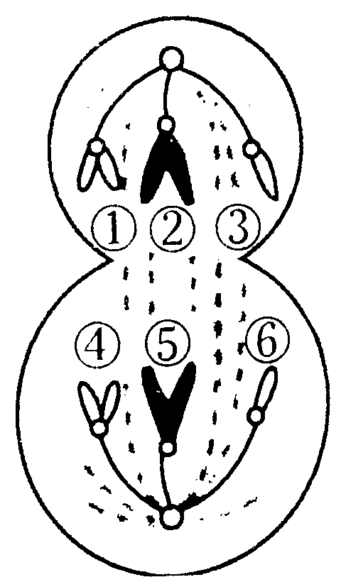
C．图中7种细胞理论上都具有全能性，经合适条件诱导可在生物体内实现全能性
D．此图可用于说明细胞分化的本质
8．下图为某二倍体生物精原细胞分裂过程中，细胞内的同源染色体对数的变化曲线。基因重组最可能发生在（ ）
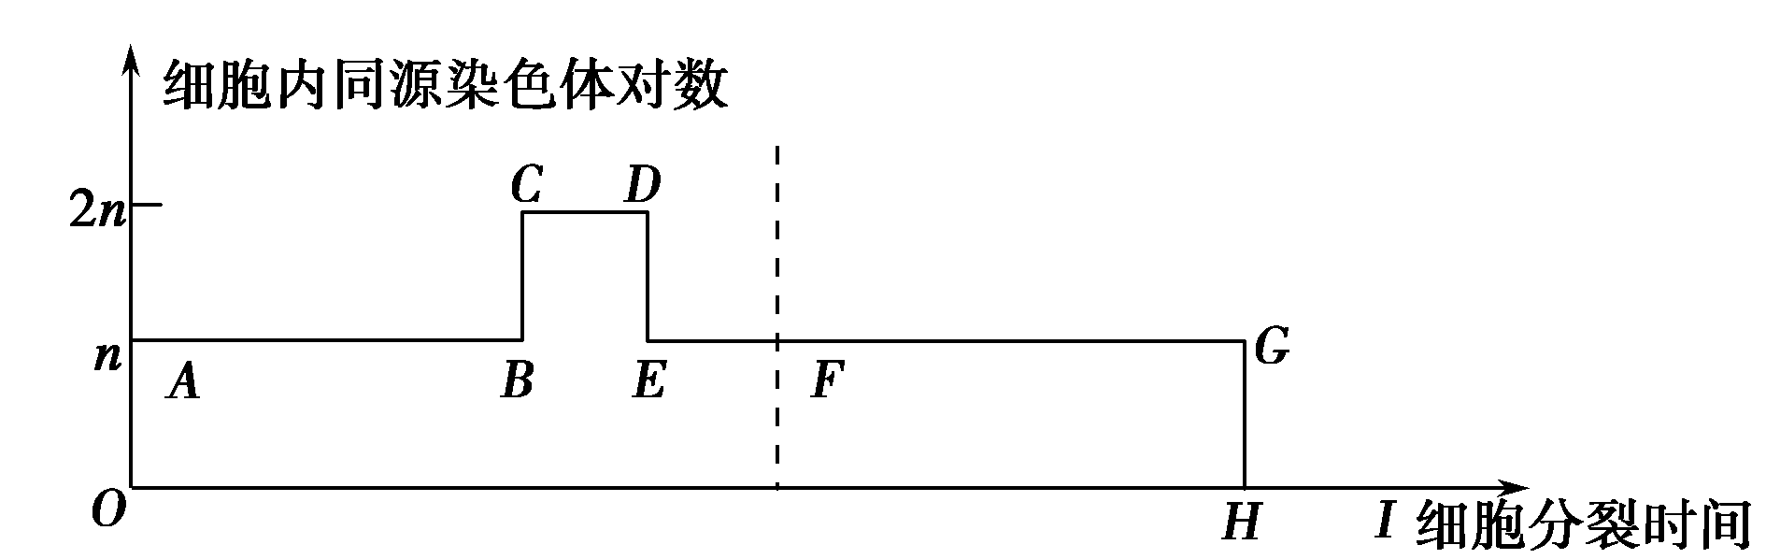
A．AB段 B．CD段 C．FG段 D．HI段
9．右图为基因型为AaBbDd的动物正在分裂的细胞，叙述错误的是（ ）
A．此细胞不可能发生基因重组过程
B．若①上有A基因，④上有a基因，可能是基因突变或基因重组导致
C．①②③可组成一个染色体组，④⑤⑥为另一个染色体组
D．若①、④是性染色体，只能是X染色体或是Y染色体中的一种
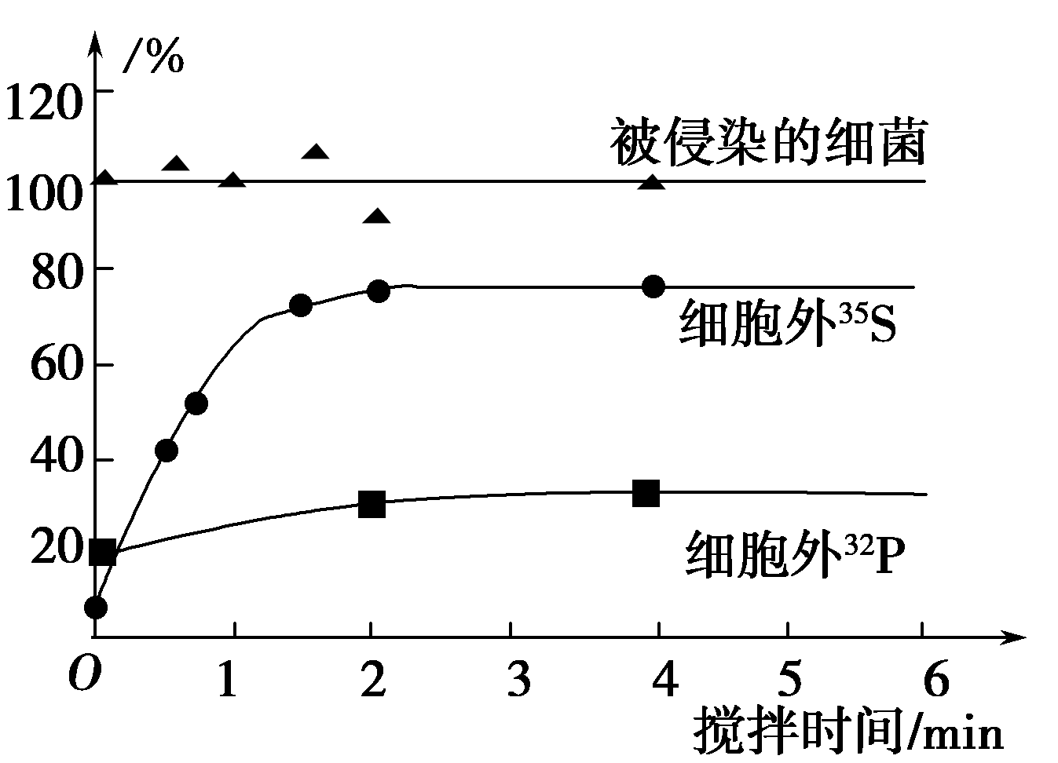
10．1952年“噬菌体小组”的赫尔希和蔡斯研究了噬菌体的蛋白质和DNA在侵染细菌过程中的功能，右图实验数据分别是被侵染细菌的存活率、上清液（细胞外）中的³⁵S和³²P占初始标记噬菌体的放射性的百分比。下列说法不正确的是
A．细胞外的³²P含量有约30%，原因可能是由于侵染时间过长，部分子代噬菌体从细菌中释放出来
B．实验结果表明当搅拌时间足够长以后，上清液中的³⁵S和³²P分别约占初始标记噬菌体放射性的80%和30%
C．图中被侵染细菌的存活率始终保持在100%，说明细菌没有裂解
D．实验中离心的作用是使细菌沉淀，其他成分上浮
11．下图为DNA分子部分结构示意图，以下叙述正确的是（ ）
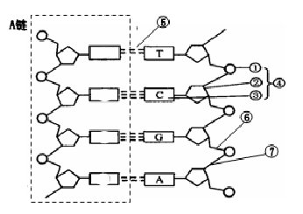
A链 B链

A. DNA的稳定性与⑤有关，生物体内RNA聚合酶、DNA聚合酶、逆转录酶等可以断开⑤键
B．DNA聚合酶、DNA连接酶的作用都是促进键⑥、⑦的形成
C．卡伽夫法则适用于该图，也适用于单链DNA
D．A链、B链转录时的方向相反，骨架是磷酸基团和脱氧核糖
12．下列关于遗传信息传递和表达的叙述，正确的是（ ）
①在细菌中DNA的复制只发生在拟核 ②劳氏肉瘤病毒可将遗传信息从RNA传向DNA ③不同核糖体中可能翻译出相同的多肽 ④tRNA由3个核糖核苷酸组成
⑤若人体细胞基因突变导致相应mRNA中的终止密码子提前，则该mRNA比正常时要短
A．①②④ B．②③ C．③④⑤ D．②③④
13．将纯合的野鼠色小鼠与棕色小鼠杂交，F₁代全部表现为野鼠色。F₁个体间相互交配，F₂代表现型及比例为野鼠色：黄色：黑色：棕色=9:3:3:1。若M、N为控制相关代谢途径的显性基因，据此推测最合理的代谢途径是（ ）
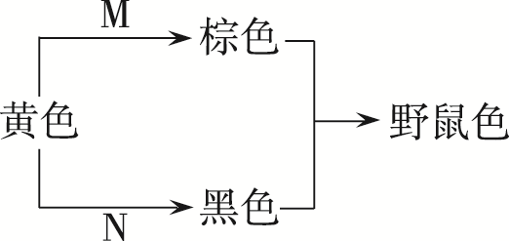
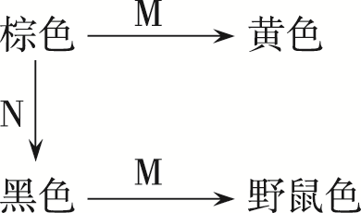
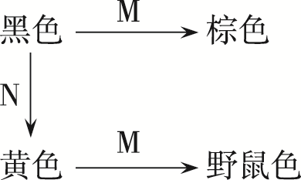
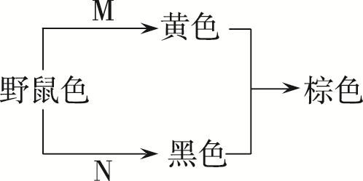
B．
A．

C．
D．

14.下图虚线“○”中所对应的含义最接近的是（ ）
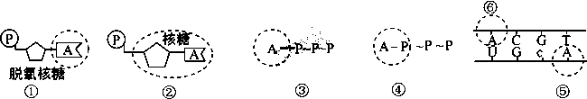
A. ①和⑥，④和⑤ B. ②和③，④和⑤
C. ③和④，②和⑤ D. ①和③，⑤和⑥
15.右图为生物膜与人工脂双层膜对多种物质的透性值，
下列选项中不正确的是（ ）
A．K⁺透过生物膜的速度比Cl⁻快 B．K⁺透过人工膜的速度比Cl⁻快
C．CO₂过生物膜的方式是简单扩散（自由扩散） D．Na⁺过人工膜的方式是易化扩散
16. 酶抑制剂分竞争性抑制剂和非竞争性抑制剂，两者作用特点如下图甲所示，下图乙表示相应的反应速度。下列有关叙述不正确的是（ ）
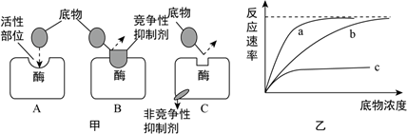
A. 曲线a表示没有酶抑制剂存在时的作用效果
B. 曲线A．b反应速率不再增加是受酶浓度的限制
C. 曲线c表示在竞争性抑制剂作用下酶的活性降低
D. 竞争性抑制剂与该酶催化的底物结构相似
17.下列细胞呼吸在生产生活中运用的实例中，正确的是（ ）
A. 蔬菜水果的储存尽量保持低温、无氧 B. 农田适当松土改善根部细胞氧气供应
C. 泡菜坛初期不密封促进乳酸菌繁殖 D. 包扎伤口选用完全不透气的胶布密封
18. 下列不影响基因频率的因素是（ ）
A．基因突变 B．染色体畸变 C．自然选择 D．过度繁殖
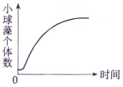
19.用一定量培养液培养少量小球藻，每隔一定时间测定其数量，绘制成曲线如右图。下列能大致表示小球藻种群数量增长率随时间变化趋势的曲线是（ ）
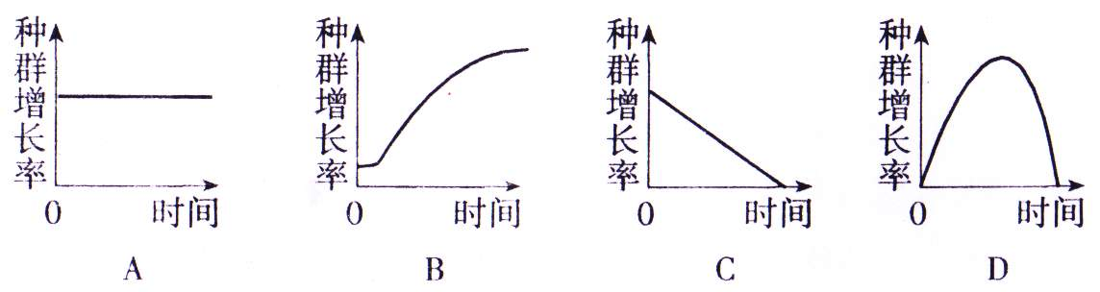

20.下列有关植物激素的叙述正确的是（ ）
A．生长素是在植物细胞内由色氨酸合成的，属于蛋白质
B．生长素的作用受到脱落酸的对抗
C．植物的顶芽中生长素浓度比侧芽要高，因此生长更快
D．植物茎向光弯曲时，其背光一侧的生长素浓度对该植物根起抑制生长的作用
21.对于生物激素调节及其应用方面的有关说法正确的是（ ）
A．小麦在开花期受大风袭击影响了传粉，喷洒一定浓度的生长素能避免小麦减产
B．促甲状腺激素能促进甲状腺的发育，促甲状腺激素释放激素能促进垂体发育
C．卵巢和腺垂体都与动物长高有关，雄激素促进代谢，不影响行为
D．下丘脑的神经纤维向下一直延伸至神经垂体内，但没有进入腺垂体
22.某人血液中甲状腺激素浓度过高会引起线粒体原有功能的改变，即虽然进行有机物的氧化及电子传递但无ATP的形成。根据这一事实，可以预料此人（ ）
A．食量小，耗氧量低，肥胖，皮肤温度比正常人高
B．食量大，耗氧量高，消瘦，皮肤温度比正常人低
C．食量大，耗氧量高，肥胖，皮肤温度比正常人高
D．食量大，耗氧量高，消瘦，皮肤温度比正常人高
23.下列选项属于人体内环境的组成成分是（ ）
A．血液、淋巴、抗体、糖原
B．血红蛋白、葡萄糖 、乙酰胆碱受体、O2
C. 胰岛素、神经递质、蛋白质、甘油
D. 氨基酸、呼吸酶、胰蛋白酶、麦芽糖
24.下列有关群落演替的说法中，不正确的是（ ）
A．群落演替是生物与环境相互作用的结果
B. 群落演替到顶极群落时，其中的种群处于S形增长过程中
C．群落演替达到平衡状态时就不再进行了
D. 演替过程中群落内生物种类不断改变
25.对非特异性免疫特点的表述，不正确的是（ ）
A．皮肤烧伤的人其免疫能力下降 B．胃液属于第二道防线
C．黏膜属于其第一道防线 D．体液中的杀菌物质和吞噬细胞是其第二道防线
26. 水痘—带状疱疹病毒初次感染能引起婴幼儿及学龄前儿童患水痘。该病毒由DNA．蛋白质外壳和囊膜组成，囊膜主要来自寄主细胞膜，也含有一些病毒自身的糖蛋白。下列有关水痘—带状疱疹病毒的叙述，不正确的是（ ）
A. 囊膜表面的糖蛋白与病毒侵染宿主细胞有关
B. 病毒的蛋白质外壳在人体细胞的核糖体上合成
C. 可以刮取患病部位细胞用PCR方法检测病毒
D. 病毒的DNA和蛋白质都会直接引起特异性免疫
27.在正常与遮光条件下向不同发育时期的豌豆植株供应¹⁴CO₂，48 h后测定植株营养器官和生殖器官中¹⁴C的量。两类器官各自所含¹⁴C量占植株¹⁴C总量的比例如图所示。与本实验相关的错误叙述是：（ ）

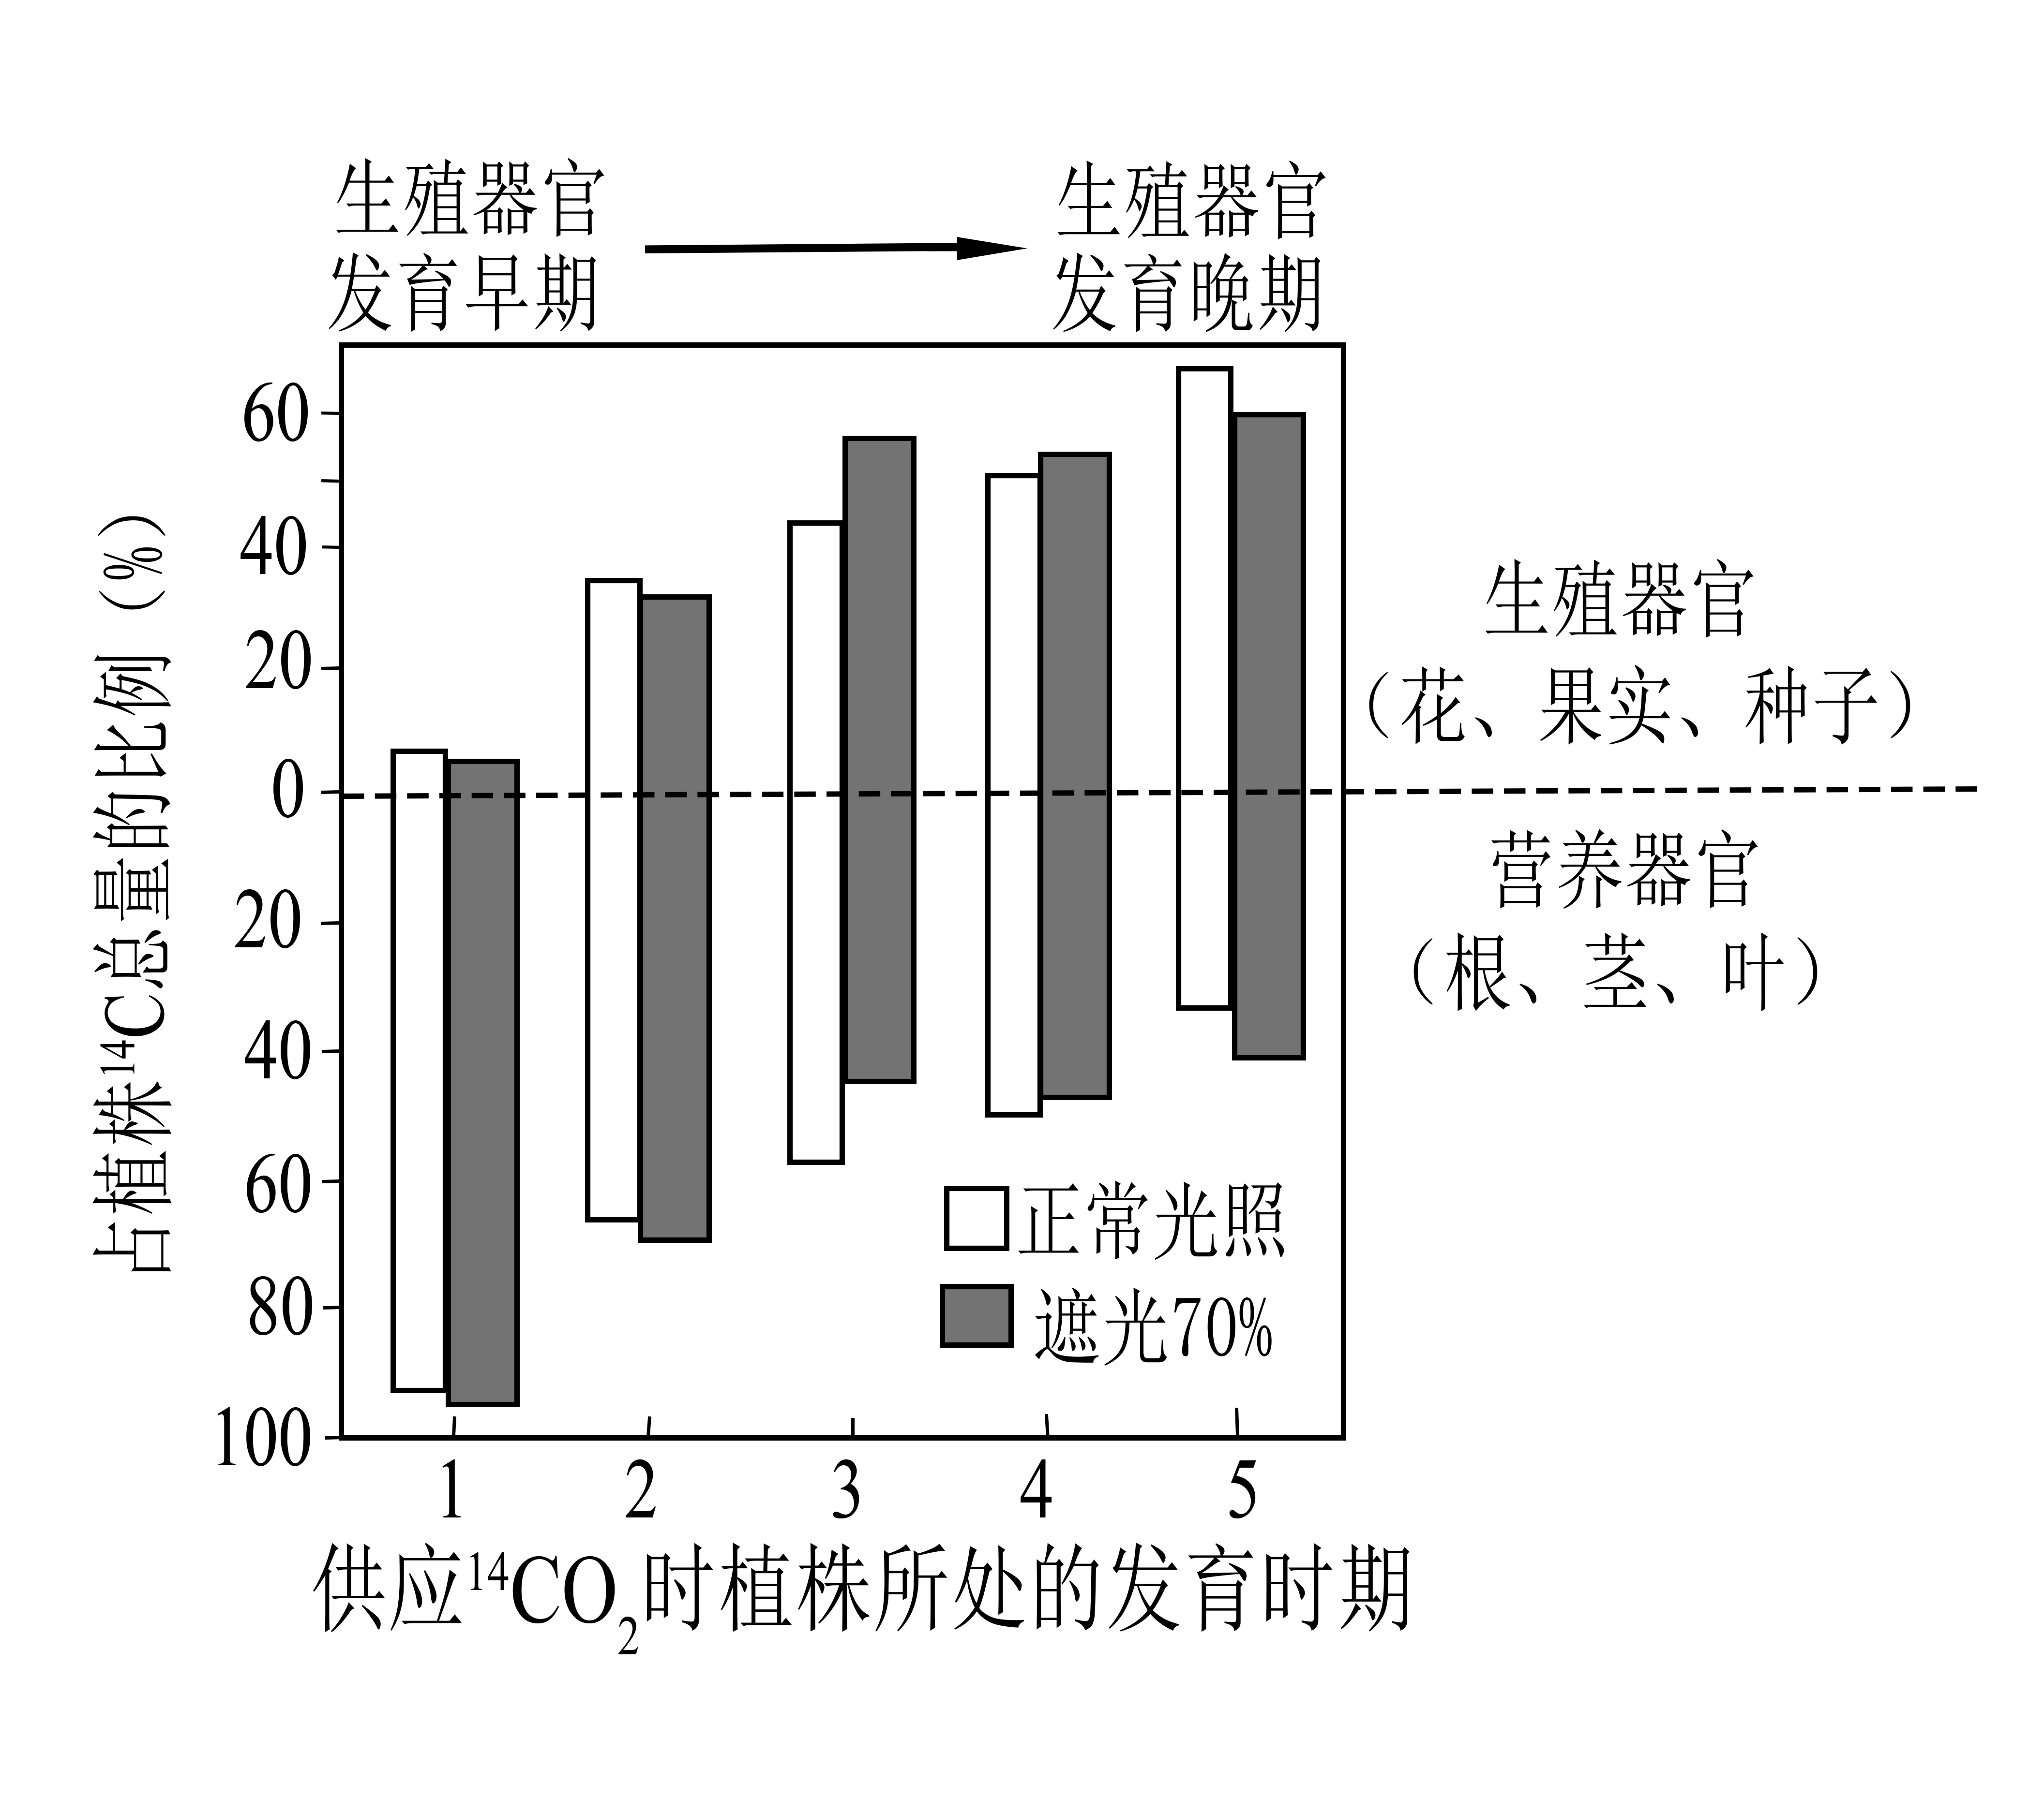
- ¹⁴CO₂进入叶肉细胞的叶绿体基质后被转化为光合产物
- 生殖器官发育早期，光合产物大部分被分配到营养器官
- 遮光70%条件下，分配到生殖器官和营养器官中的光合产物量始终接近
- 实验研究了光强对不同发育期植株中光合产物在两类器官间分配的影响
28．下图所示家族中仅Ⅲ-13患克氏综合征（一种性染色体数目异常的疾病），其染色体组成为44+XXY，该病患者在形成配子时，三条性染色体中的随机两条分离，另一条随机移向一极。甲病、乙病均是单基因遗传病。已知Ⅲ-13的致病基因来自Ⅱ-8，据图分析下列叙述正确的是（ ）
1
正常男
乙病男
甲病男
甲病女
正常女
Ⅱ
Ⅰ
2
3
4
5
6
7
8
Ⅲ
9
10
11
12
13
14

A．Ⅲ-13的母亲在减数第一次分裂时性染色体未分离
B．Ⅲ-11携带乙病基因的概率与Ⅲ-9相同
C．Ⅲ-13与Ⅲ-9结婚，所生的孩子共有8种基因型，其中染色体数正常的乙病女性占1/6
D．适龄生育可降低甲病和乙病的发病率
二、非选择题（44分，每空1分，遗传图解3分）
29.（6分）图1是一个由5种生物组成的食物网；图2所示为桑基鱼塘农业生态系统局部的能量流动，图中字母代表相应能量。据图回答以下问题：
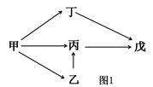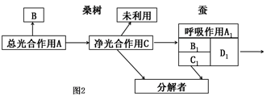
（1）图1中丙是属于第__________营养级。若该食物网中戊摄食丁和丙的比例为3：1，丙摄食的两种生物所占比例相等，则戊每增加10 kg生物量，按10%的能量传递效率计算，需要消耗生产者_____________kg。
（2）图2中的C可表示桑树的___________级生产量，蚕的次级生产量可表示为______________（用图中字母表示）。将蚕沙（粪便）投入鱼塘供给鱼食用，蚕沙中的能量属于第______营养级所含的能量。在某时统计该池塘桑树的干重，所得数据为桑树的__________________

30.（7分）花烛是一种观赏性植物，喜温热多湿而又排水良好的半阴环境。下图表示其在不同遮光处理条件下植株净光合速率的日变化曲线，纵坐标表示CO2的吸收量。已知其细胞呼吸速率为0.5μmol/(m²·s)请分析回答下列有关问题。
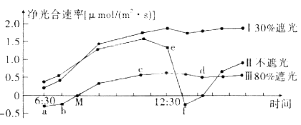
（1）图中b点时叶肉细胞内能够合成ATP的场所有_____________，M点时叶肉细胞释放氧气量________（大于/小于/等于）0。 在c点时该植物光合作用产生0₂的速率约为___________mmol/(m²·s)。
（2）本实验的自变量为_____________。花烛叶绿体中的叶绿素主要吸收______________
______光。
（3）由曲线可看出____________能够增加花烛的净光合速率。碳反应的产物三碳糖，在叶绿体内能被合成_________________________________。
31.（7分）由于环境温度骤降，某育种工作者的实验出现如下状况：选取高茎(DD)豌豆与矮茎(dd)豌豆杂交，F₁全为高茎；但是其中有一F₁植株自交得到的F₂中出现了高茎︰矮茎＝35︰1的性状分离比。请回答下列问题：
（1）环境温度骤降可能引起豌豆发生了__________________（填变异来源的种类）。所以该株F₁的基因型应为____________。
（2）该F₁植株产生的配子基因型及比例为________________________。其自交产生的F₂中，体细胞仅含一个d基因的个体占______。
（3）将上述体细胞仅含一个d基因的豌豆植株与基因型为dd的豌豆杂交，写出遗传图解。

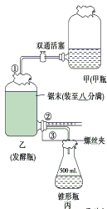
32.（14分）
一、回答下列关于果酒和果醋制作的问题：
（1）酿制果酒使用的菌种为酵母菌，对酵母菌进行扩大培养 时常常用添加了______的豆芽汁作为培养基。若只用葡萄浆作 为原料，则制作的果酒_____（含/不含）糖，酒精含量约为_____%。
（2）制作果醋的装置如右图。______醋杆菌是制醋的常用菌 种。甲瓶的上口需要用______包住。图中需要装入棉花的玻璃管是______（直角/直）的玻璃管。螺丝夹的作用是______________________________。
二、动物和植物都可以通过克隆进行无性繁殖。回答下列关于克隆和组织细胞培养的问题
（1）植物克隆的技术基础是____________。某些植在进行多次继代组织培养后，将难以从愈伤组织中分化形成从状苗和根，这说明培养物的____________能力下降。
（2）将二倍体甘蓝和二倍体白菜的原生质体融合，再进行组织培养，形成的杂种植株为______倍体。上述过程属于__________________技术。
（3）细胞杂交是指__________________的细胞之间的融合。由于细胞杂交时染色体容易丢失，所以抗原用来进行基因的____________。细胞融合的一项重要应用是单克隆抗体的制备。单抗的作用之一是可作为特异性____________，研究相应的抗原蛋白。
33.（10分）研究发现，海胆卵细胞受精后的5小时内蛋白质合成量迅速增加，而放线菌素D溶液能抑制mRNA的合成。请完成下面的探究实验：
实验目的：探究卵细胞受精后的5小时内合成蛋白质的模板(mRNA)的来源。
实验材料：刚受精的卵细胞(若干)、放线菌素D溶液、生理盐水、卡氏瓶(若干)、二氧化碳恒温培养箱、细胞培养液等(蛋白质合成量的测定方法不作要求)。
（1）实验思路：
①取等量的两组卡氏瓶，分别编号为A．B，往A．B组卡氏瓶中加入适量且等量的细胞培养液；
②A组加入________________________________________________，
B组加入________________________________________________，
③____________________________________，每隔相同时间___________________
_________________，并对实验所得数据进行处理分析。
（2）设计一个表格用以记录实验数据。
（3）结果预期及分析：
①若A．B两组蛋白质合成量大致相等，
则说明合成蛋白质的模板来源是_______________________________________；
②若A组比B组蛋白质合成量明显减少，
则说明合成蛋白质的模板来源是_____________________________________________；
③若A组_______________________________，而B组蛋白质合成量增加，则说明合成蛋白质的模板是DNA新转录合成的。

参考答案
一、选择题：（56分，每题2分）
1-5 CCCCD 6-10 CCCDA 11-15 DBABD 16-20 CBDCD 21-25 DDCBB
26-28 DCC
二、非选择题
29.（6分）（1）2、3 2125 （2）净初 B1+C1+D1 一 生物量
30.（7分）（1）线粒体、叶绿体、细胞溶胶 大于 0.001（2）光照强度 红光、蓝紫 （3）适当遮光 淀粉、蛋白质、脂质
31.（7分）（1）染色体畸变/染色体数目变异 DDdd
（2）DD:Dd：dd=1：4：1 2/9
（3）略
32.（14分）一 、（1）蔗糖 不含 8
（2）醋化 铝箔 直角 控制发酵液流出的速率
二、（1）植物组织培养 （胚胎发生和）器官发生/器官形成
（2）四 植物细胞工程
（3）基因型不同 定位 探针
33.（1）②适量且等量的放线菌素D溶液，等量的刚受精的卵细胞
等量的生理盐水，等量的刚受精的卵细胞，
③在二氧化碳恒温培养箱中培养
对两组培养物(或受精的卵细胞)测定一次蛋白质的合成量。
（2）表格（3分）
探究卵细胞受精后5小时内蛋白质合成模板(mRNA)来源实验记录表
组别 | A组 |  |  |  | B组
组别 | 1 | 2 | 3… | 平均 | 1 | 2 | 3… | 平均
蛋白质合成量
（3）①受精卵中原本就存在的mRNA
②既有受精卵中原本就存在的mRNA，也有DNA新转录合成的mRNA
③蛋白质合成量始终不变
欢迎访问“高中试卷网”——http://sj.fjjy.org

